Exercice de remédiation terminale

Chapitre : Quelle est l’action de l’École sur les destins individuels et sur l’évolution de la société ? | OA : Comprendre la multiplicité des facteurs d’inégalités de réussite scolaire (notamment le rôle du capital culturel).
Difficulté rencontrée par les élèves : Comprendre le rôle du capital culturel sur les inégalités de réussite scolaire
Temps de réalisation de l’exercice : (15 minutes maxi) | Niveau de difficulté (de 1 (facile) à 3 (difficile)) : 3
Exercice ou lien vers l’exercice :
https://www.hatier-clic.fr/miniliens/mie/2020/9782401073487/20sest204/index.html
Corrigé (plus éventuellement un lien avec un aspect du cours) :
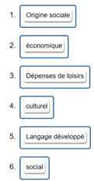
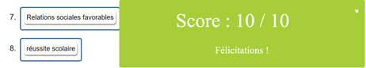

Conseils face aux erreurs les plus fréquentes : (confusion entre les notions, ….)

